Gotowe domy - trzy zalety
W naszym artykule przedstawimy trzy, ważne zalety gotowych domów. Jeśli taka tematyka Was interesuje, zapraszamy do lektury!

Domy prefabrykowane - ich popularność rośnie!

Domy prefabrykowane czy też inaczej zwane gotowe domy coraz częściej cieszą się zainteresowaniem ze strony Polaków i nie tylko. Ich popularność na rynku międzynarodowym również rośnie z miesiąca na miesiąc. Skoro coraz więcej osób decyduję się na wybudowanie domów w technologii prefabrykowanej z pewnością musi ona mieć zalety, które przekonują te osoby do zdecydowania się na taką opcję. Jakie to zalety?

Gotowe domy - wybrane zalety

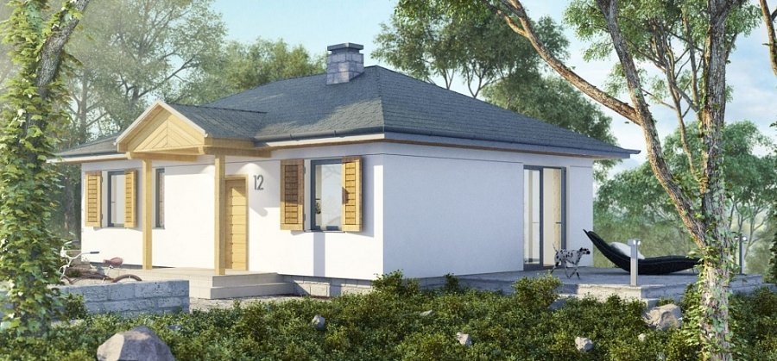
Jedną z najważniejszych zalet gotowych domów jest czas realizacji budowy. Jest on bowiem o wiele krótszy niż w przypadku domów tradycyjnych, ze względu na to, iż poszczególne elementy domu powstają w fabrykach. Nasz wymarzony dom może powstać do 5 miesięcy a nawet szybciej! Co ciekawe tego typu budowle nie są sezonowe. Kolejnym plusem jest fakt, iż gotowe domy są to budowle energooszczędne. Dzięki specjalnej technologii zatrzymują ciepło w pomieszczeniach przez co zapotrzebowanie na prąd zmniejsza się. Ostatnia, acz jak istotna zaleta - niższe koszty eksploatacji budynku co w oczywsty sposób łączy się z ich energooszczędnością.

